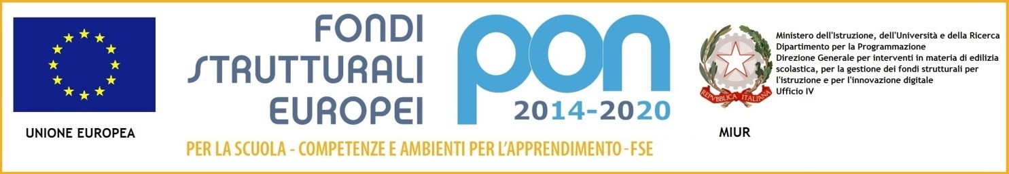

MINISTERO DELL’ISTRUZIONE, DELL’UNIVERSITA’ E DELLA RICERCA
UFFICIO SCOLASTICO REGIONALE PER IL LAZIO
Istituto Comprensivo CARLO LEVI
Codice fiscale: 97198040582 – Cod. meccanografico: RMIC81100A – Distretto 12
Via Serrapetrona 121 – 00138 Roma -tel. 06 88522322
www.iclevi.gov..it  RMIC81100A@istruzione.it pec: RMIC81100A@pec.istruzione.it

Circ. 268/2122 Roma, 31 marzo 2022

AI GENITORI DEGLI ALUNNI
OGGETTO: - corso primo soccorso pediatrico.

In occasione dell’effettuazione dei corsi di primo soccorso pediatrico/adolescenti a cui parteciperanno gli insegnanti dell’Istituto Comprensivo Carlo Levi, l’Ente di formazione Centro Studi CESISS propone anche ai genitori un corso di primo soccorso riguardante le manovre di disostruzione delle vie aeree in caso di soffocamento nei bambini ed adolescenti e le manovre di rianimazione cardio-polmonare con addestramento per il rilascio dell’abilitazione all’uso del defibrillatore.
Il corso ha una durata di 5 ore e mezza e prevede un modulo teorico ed uno pratico. La formazione verrà ufficialmente certificata dalla Regione Lazio - Azienda Regionale Emergenza Sanitaria ARES 118 e permette di conseguire l’abilitazione P-BLSD avente validità nazionale.
Gli specialisti che eseguiranno la formazione sono medici, infermieri ed istruttori certificati da ARES 118.

Data e durata del corso
E’ previsto un corso in favore del personale scolastico e si terrà presso i locali della nostra scuola, in via Serrapetrona 121, sabato 30 aprile 2022, tutti con orario 14,00-19,30.

Programma del corso
- Modulo teorico (1 ora) con i seguenti contenuti: l’arresto cardiaco improvviso; la catena della sopravvivenza; la chiamata al servizio medico d’emergenza; la rianimazione cardiopolmonare nei bambini e negli adolescenti; la disostruzione delle vie aeree da corpo estraneo; l’utilizzo del defibrillatore semiautomatico esterno.
- Modulo di addestramento pratico su manichino bambino e adolescente (4 ore circa) con rapporto di un istruttore ogni sei allievi, che effettueranno l’addestramento pratico sul manichino delle manovre di rianimazione cardiopolmonare e utilizzo del defibrillatore, nonché le prove di addestramento sulle tecniche di disostruzione su bambino e adolescente. Le attività di addestramento sono le seguenti: valutazione situazione ambientale; controllo stato di coscienza; chiamate d’emergenza; massaggio cardiaco; respirazione artificiale; manovre di disostruzione vie aeree in caso di soffocamento da corpo estraneo; posizione laterale di sicurezza; utilizzo in sicurezza del defibrillatore semiautomatico esterno.
Ai corsisti verrà consegnato il manuale didattico ed al termine della formazione, previa constatazione dell’acquisizione delle competenze, verrà rilasciato l’attestato di certificazione e il tesserino di abilitazione emesso dalla Regione Lazio ARES 118.

Costo del corso
La partecipazione al corso teorico-pratico con rilascio di patentino Operatore P-BLSD Pediatrico avrà un costo di € 35,00 a persona, a titolo di contributo al rimborso delle spese organizzative. La quota andrà consegnata direttamente all’Ente organizzatore il pomeriggio del corso, che rilascerà regolare ricevuta.
IL DIRIGENTE SCOLASTICO
(Prof.ssa Silvia FUSCO)
Firma autografa omessa ai sensi dell’art.3 del D. Lgs n. 39/1993

(da consegnare all’Ufficio di segreteria entro il 10 aprile 2022)

Il/La sottoscritto/a genitore dell’ alunno/a: _______________________________________
della classe________________sezione scuola □ infanzia □ primaria □ secondaria
PARTECIPERA’ AL CORSO Primo Soccorso P-BLSD Pediatrico
che si terrà in data 30 aprile 2022 ore 14:00 – 19:30 e DICHIARA di aver preso visione delle condizioni di partecipazione indicate nella circolare scolastica n. 268/2122.
Per contattarmi: tel. _____________________ mail: _______________________________
Roma lì, __________________ FIRMA

